Схема улаштування велосмуги з дорожніми знаками в м. Ічня по вул. Героїв Майдану (додаток 1)
Воскресінська церква
вул. Вокзальна
Погоджено
Міський парк
Існуючі магазини
Управління патрульної поліції
в Чернігівській області
_________________ _______________
Дорожній знак 4.12
___.___.2020 року

Велосмуга по вул. Героїв Майдану протяжністю 431 м, шириною 1 м від бордюрного каменю
вул. Свято-Преображенська

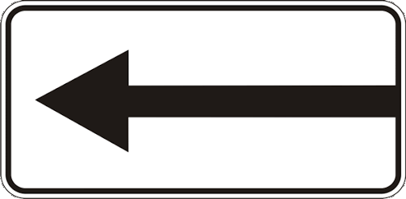
Дорожній знак 4.12 з табличкою до нього встановлений на існуючій дорожній опорі
вул. Героїв Майдану протяжністю 431 м
Дорожня розмітка 1.6

вул. Чумака
пров. Міліцейський
вул. Гоголя

Виконавець: провідний спеціаліст
відділу ЖКГ, комунальної
власності та благоустрою
Ічнянської міської ради
____________________Хулап С.О.
Схема улаштування велосмуги з дорожніми знаками в м. Ічня по вул. Вокзальна (додаток 2)

Погоджено
Управління патрульної поліції
в Чернігівській області
_________________ _______________
___.___.2020 року

Став

Примусовий обмежувач швидкості
Тротуар

Існуючий дорожній знак 2.2
Велосмуга по вул. Вокзальна протяжністю 356 м, шириною 1 м від краю тротуару
Дорожній розмітка 1.6

Пам’ятник
вул. Вокзальна
1
вул. Вокзальна
вул. Г. Коваля

1
5
7
9
Ширина проїжджої частини 7 м

43
41
вул. Свято-Преображенська
2 а
пл. Т.Г. Шевченка
Дорожній знак 4.12 з табличкою до нього 7.3.2
вул. Героїв Майдану

Виконавець: провідний спеціаліст
Тротуар
Дорожній знак 4.12 з табличкою до нього 7.3.2
відділу ЖКГ, комунальної
власності та благоустрою
Ічнянської міської ради
Велосмуга шириною 1 м від краю тротуару
____________________Хулап С.О.
Міський став
Міський парк
Схема улаштування велосмуги з дорожніми знаками в м. Ічня по вул. Свято-Преображенська (додаток 3)
Дорожній знак 4.12 з табличкою до нього 7.3.2
Погоджено
Велосмуга по вул. Свято-Преображенська протяжністю 420 м, шириною 1 м від краю тротуару
Управління патрульної поліції
в Чернігівській області
вул. Вокзальна
_________________ _______________
___.___.2020 року
вул. Свято-Преображенська

Ширина проїжджої частини 7 м
7
7
Існуючий дорожній знак 2.2
7
7
7

7
Примусовий обмежувач швидкості
7
Тротуар
7
7
7

7
7
Дорожній знак 4.12 з табличкою до нього 7.3.2

вул. Свято-Преображенська
7
7
7
Дорожній розмітка 1.6
7

Клумба
вул. Грушевського

ЗЗСО №1

Виконавець: провідний спеціаліст
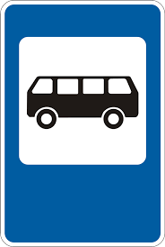
відділу ЖКГ, комунальної
власності та благоустрою
1
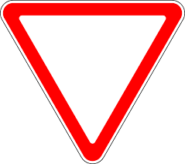
Автобусна зупинка
Ічнянської міської ради

____________________Хулап С.О.
Пішохідний перехід
вул. Бунівка
Велосмуга шириною 1 м від краю тротуару
Схема улаштування велосмуги з дорожніми знаками в м. Ічня по вул. Свято-Преображенська (додаток 4)

Погоджено
Управління патрульної поліції
в Чернігівській області
_________________ _______________
Дорожній розмітка 1.6
___.___.2020 року
Дорожній знак 4.12 з табличкою до нього 7.3.2

вул. Героїв Майдану

Пішохідний перехід

Клумба

Примусовий обмежувач швидкості

Автобусна зупинка
7

Велосмуга по вул. Свято-Преображенська протяжністю 308 м, шириною 1 м від краю бордюрного каменю
7

9
Велосмуга шириною 1 м від бордюрного каменю
Тротуар

7

Дорожній знак 4.12 з табличкою до нього 7.3.2
7
7

Виконавець: провідний спеціаліст

відділу ЖКГ, комунальної
вул. Свято-Преображенська
власності та благоустрою
1

Ічнянської міської ради
1

____________________Хулап С.О.
Існуючий дорожній знак 2.1
вул. Бунівка

